«Текстильное путешествие по России»
Прикладной проект на основе творческого исследования

СОДЕРЖАНИЕ
 |  | Стр.
 | Паспорт проекта | 2
 | Введение | 4
1. | Теоретическая часть. | 6
1.1 | История происхождения ниток (волокон). | 6
1.2 | Виды ниток и тканей: от хлопка до синтетики. | 9
1.3 | Текстильные и трикотажные производства: технологические схемы. | 12
2. | Практическая часть | 20
2.1 | Анализ гардероба среднестатистического россиянина: из чего сделано то, что мы носим, и кто это произвел? | 20
2.2 | Разработка виртуального туристического маршрута «Текстиль: одеваемся в России». Текстильное производство г. В. Салда. | 21
2.3 | Создание информационно-творческих материалов, для наполнения тактильно-интерактивной географически – познавательной коллекции тканей, пряжи, ниток и коллекции из них. | 24
2.4 | Заключение. | 26
4. | Список используемой литературы, других источников информации. | 27
5. | Список приложений. | 28
6. | Приложения. | 29

Введение
Среди многочисленных российских праздников есть и день легкой промышленности. В 2025 он выпадает на 8 июня. С легкой промышленностью в России связаны несколько миллионов человек, которые ежедневно производят необходимую для нас продукцию: обувь, ткани, одежду, предметы быта, без которых уже не представляется жизнь современного человека. В будущем с текстильной промышленностью мы тоже можем связать свою судьбу.
Современная промышленность использует волокна различного типа. За последние 100 лет население Земли удвоилось. Но еще больше возросли потребности людей. Выработка природных волокон - шерсти, шелка, льна, конопли – стала заметно отставать от спроса. Так за 40 лет она увеличилась лишь на 25%, а спрос на -100%. Ежегодно на заводах производят миллионы километров искусственного шелка и других химических волокон из природной целлюлозы или из угля, известняка и поваренной соли, воды и даже нефти!
Редко в гардеробе современного человека можно найти вещь, изготовленную только из натурального волокна. Нас заинтересовала проблема производства современного волокна, тканей и одежды в России, а также возникло желание ответить на вопрос: может ли текстильная Россия одеть в качественные одежды своих жителей?
Цель работы: исследовать развитие текстильной промышленности России в современном мире.
Задачи:
- изучить виды волокон и их происхождение; географию распространения текстильных, трикотажных и других производств на территории РФ, которые помогают одевать людей;
- создать информационно-творческие материалы для наполнения передвижной выставки «Виды современных нитей и тканей»;
- на основе собранного материала составить виртуальный туристический маршрут «Текстиль: историческое путешествие по России», применив современные технологии (QR – коды, аудиофайлы, видеофайлы, наглядные пособия, др.);
Объект исследования: текстильная промышленность России.
Предмет: состав одежды, которую мы носим.
Примерный план работы:
1.Отбор методов исследования (работа с интернет ресурсами, встречи с работниками текстильной отрасли, интервьюирование, сбор результатов и их анализ, самостоятельное творчество).
2. Изучение общей информации по теме.
3. Представление собранных информационно-справочных материалов в виде паспортов, информационных ресурсов.
4.Разработка и оформление выставки (материалы, эскизы, картины, техника выполнения, интерактивное кодирование).
5.Выступление перед ученической аудиторией классов.
6.Написание работы и оформление приложений, доработка недочётов.
7.Защита проекта, выступления в школьном музее, точке Кипения.
Гипотеза: собранные и обработанные наглядные материалы помогут учащимся школы больше узнать о текстильной промышленности России, разработать интерактивный виртуальный туристический маршрута «Текстиль: путешествие по России. Одеваемся в России», а также ответить на вопрос «Может ли Россия сама одеть россиян?»

- Теоретическая часть.

  - .История происхождения ниток (волокон).

История появления ниток зародилась во времена, когда первобытные люди начали проявлять интерес к освоению новых земель, охоте и стали формировать племена. Для того чтобы выжить в суровом климате, необходимо было сшить шкуры животных. Так и появилась первая одежда, сшитая при помощи жил животных.
Затем люди стали шить при помощи тонких и прочных стеблей растений. А вскоре из волокон листьев банана и агавы, льняных стеблей и других частей растений. Так со временем нитки совершенствовались, они стали получаться тонкими, гладкими и прочными.
Нитками для шитья в привычном для нас виде возникли вместе с изобретением ленточной машины и ткацкого станка. Эти нововведения появились в Средневековье, благодаря чему человек смог изготавливать более тонкую пряжу. К этому времени относится и появление мысли, что шить необходимо из тех же нитей, из которых была изготовлена ткань.
С древних времён и до настоящих дней швейные нитки - важнейший материал, который находит применение в различных сферах деятельности. Например, с помощью капроновых ниток шьют не только одежду и обувь, но и используют их в медицине, полиграфии и других отраслях.
Качество ниток постоянно совершенствуется, применяются инновационные технологии, которые гарантируют прочность и соответствие стандартам качества.
Все слышали о предметах русского быта начала ХХ века: валек, льномялка, щетки и гребни для чесания льняного волокна, конопли или шерсти. В прежние времена всю одежду крестьяне делали вручную дома. Ее так и называл домотканная. Но прежде чем изготовить ткань, нужно было сначала спрясть нить, а потом соткать из нее полотно. Основным материалом для прядения и ткачества на Руси были лен и шерсть.
Уникальные свойства льна-долгунца сделали его одной из самых популярных культур для создании из него ткани. Лен надо было сначала вырастить и обработать. Русь любила льняную ткань. В зависимости от выделки она могла быть использована и для тончайшей одежды высших сословий, и для изготовления парусов. Женщины «брали», то есть дергали созревший лен, вязали в снопики и ставили сушить в поле. Из подсохших снопиков нужно было выколотить льняное семя. Процесс обмолота «вальками» иначе называли «пугать лен». Орудием для срезания головок была коса. Результат обмолота: семена, предназначенные для посева и выжимки льняного масла, и стебли, идущие на изготовление волокна. После обмолота снопики замачивали в небольшой речке или специально выкопанной яме с водой, придавив камнями. От качества и свойств воды зависел цвет ткани, поэтому вода требовалась чистая и мягкая. Потом лен расстилали на лугу и сушили 15-20 дней, а иногда и 6 недель, в зависимости от погоды. Высушенный лен мяли. Затем лен «трепали» - часто били «трепалом», дощечкой с ручкой, напоминающей широкий короткий меч. Затем шел процесс чесания. Получали три сорта ниток, пригодные для тканья полотна - «холста». Самое лучшее, тонкое и прочное полотно получалось из «кужели». Из «пачесы» ткалось тонкое мягкое полотно, идущее в основном на скатерти и полотенца. «Верховица» шла на более грубое полотно, из которого шилась рабочая одежда.
Конопля подвергалась той же обработке, что и лен. Шерсть при подготовке к прядению проходила меньшее количество этапов обработки: стрижка овец, «битье», рыхление шерсти, «чесание».
Районами традиционного льноводства считаются Владимирская, Ивановская, Костромская, Ярославская, Тверская и Смоленская области, расположенные в Центральном округе России. Сейчас большую долю в производстве льна имеют регионы Северо-Запада. Это Вологодская и Псковская области. На территории России коноплю выращивали уже в VII веке для получения волокна (пеньки), из которой изготовляли ткани. Это территории Поволжья, Северного Кавказа и Западной Сибири.
Важность овцеводства заключается в том, что оно снабжает шерстью легкую промышленность. Приурочено разведение овец к тем районам, где имеются большие площади пастбищ. Наиболее качественную шерсть дают овцы тонкорунных пород, которых разводят в более благоприятных условиях, в основном в сухих степях Нижнего Поволжья и восточной части Северного Кавказа. От полутонкорунных овец получают и шерсть, и мясо, их разведение распространено более широко — по южным степным и горным территориям Руси и России вплоть до Забайкалья. Ареал разведения овец таких пород наиболее широк — от пустынь (каракулевые породы) до лесной зоны (романовская порода). Самое крупное поголовье овец сейчас в России (треть общего) сконцентрировано на территории Северо-Кавказского района, в котором особенно выделяются Республика Дагестан и Ставропольский край. Около 1/5 поголовья приходится на Поволжский район (больше всего — в Республике Калмыкия). На третьем месте (13%) находится Уральский район, и котором больше всего овец сосредоточено в Республике Башкортостан.
Производство шерсти в значительной степени сконцентрировано в Северо-Кавказском районе, особенно большие объемы производства имеют Республика Дагестан и Ставропольский край. На втором месте находится Поволжский район ('/₅ производства в стране), в котором больше всего шерсти получают в Республике Калмыкия, на третьем — Восточно-Сибирский район, в котором выделяется Читинская область (Приложение 1).
Вывод: историческими материалами для изготовления ниток и тканей сначала были жилы и шкуры животных, затем растительные материалы. На Руси, из-за холодного климата, подходящих почв и пастбищ такими материалами стали лен, конопля и шерсть. На сегодняшний день эти ткани остаются самыми экологически подходящими для изготовления одежды. Однако рост числа жителей на планете заставил искать новые технологии изготовления современных текстильных материалов, в которые одето большинство жителей планеты.

1.2.Виды ниток и тканей: от хлопка до синтетики.
Современный текстильный рынок предоставляет широкий спектр разнообразных видов тканей. Их применяют для изготовления вещей ежедневного пользования: одежды, мебели, штор, ковров, аксессуаров, полотенец и многого другого. Основные типы тканей можно разделить по разным признакам. И именно эти признаки будут являться ключевой причиной применения материи для вещи. Мы рассмотри в работе те виды, которые широко используются при пошиве одежды.
Характеристики и классификация видов тканей подводит к следующей группе – натуральные и ненатуральные (Приложение 2). Все, что называется натуральным, создано природой. Человек издавна стремится слиться с ней и использовать по максимум ее ресурсы. Качество тканей натуральной группы зависит от их подвидов: хлопковые, шерстяные, льняные или шелковые. Общие характеристики натуральных видов материала отличны: они хорошо пропускают воздух, впитывают влагу, не вызывают аллергии, прочны и приятны к телу. Они по праву носят название – лучшие материалы всех времен.
А ненатуральные сделаны на основе синтетических и натуральных нитей, которые обработаны химическим способом. Эту общую группу можно разделить на две более конкретные: ненатуральные сделаны на основе синтетических и натуральных нитей, которые обработаны химическим способом. Эту общую группу можно разделить на две более конкретные:
синтетическая материя, которая производится из полимеров нефти, каменного угля и природного газа. Она отличается дешевизной и высокой прочностью и искусственные виды, которые получают из древесины, стекла, целлюлозы. Это сырье не такое дорогое, как лен, хлопок или шелк, поэтому значительно снижает цену конечного изделия. Многие модные ткани относятся именно к ненатуральной группе. С ними стоит считаться, ведь это прочный и дешевый материал. Но в некоторых случаях лучше быть осторожней – искусственные и синтетические материи могут вызвать аллергию на нежной детской коже, а так же на чувствительной коже взрослых людей.
Практически весь рынок наполнен материей смешанного типа. Современные технологии позволяют комбинировать различные материалы, получая отличные прочные дуэты и трио. Их вариаций невероятное множество.
Есть виды новых тканей, вошедших на текстильный рынок не так давно.
Гобелен. Чаще всего его используют в производстве мебели. Сейчас это хлопок и полиэстер пополам. Прочный, износостойкий, красивый материал отлично подойдет для украшения любой квартиры, а богатство цвета и вида тканей привнесет в нее роскошь. Размеры тканей не ограничены, поэтому с их помощью можно задекорировать крупную мебель или изготовить широкое полотно шторы. Особо интересно то, что из гобелена изготовляют даже картины.
Абсолютно противоположным по красоте видом материала является брезент. Он содержит в своем составе хлопковые и льняные волокна. Он очень стоек к механическим воздействиям, поэтому часто используется в спецодежде.
Третьей формой является сочетание гипюра и кружев. Ажур очень тонок и соблазнителен, широко используется в производстве женских платьев и нижнего белья. Он облегчен, тонок и изыскан, что очень уместно в данных областях применения.
К нетканым относятся те, при изготовлении которых не используется переплетение волокон. Они служат утеплителями или основой для шитья одежды и обуви. Нетканые материалы получают как из натуральных волокон, так и из химически обработанных. Так же для их создания подходит вторичное сырье – переработанные остатки одежды и лоскутов. Из войлока изготавливают теплую зимнюю обувь, верхнюю одежду и ковры. Это очень плотный материал, который отлично держит заданную форму. Тайвек очень тонок. Он относится к новым тканям, но при этом уже распространен в промышленной области. Тайвек может быть разным – один его представитель защищает от влаги, другой от химических воздействий. Но все из них отличаются тончайшей, практически невесомой структурой с максимальными защитными свойствами.
Особым нетканым материалом является синтепух. Его используют как утеплитель для верхней одежды или в качестве наполнителя для мягких игрушек. Он представляет собой множество мелких волокон полиэстера. Он теплый, пышный, экологически чистый, удобный в носке, не повреждается при стирке, хорошо пропускает воздух. В настоящее время все чаще и чаще синтепух приходит на смену синтепону, холофайберу и другим наполнителям. Это не удивительно, ведь он легок и удобен в использовании. Такие разные материи существенно облегчают жизнь современному человеку своей дешевизной, при этом имея отличные практические свойства.
Образцы разных красивых тканей, их фото и описание их свойств мы проанализировали и занесли в коллекцию, в которой можно узнать основные свойства ткани и их происхождение, понять, как они выглядят, где применяются, как записываются на этикетках при изготовлении одежды (Приложение 3). Думаем, что потенциальный покупатель легко разберется с качеством той или иной тканевой вещи, что значительно облегчит ему выбор одежды.
Вывод: разнообразие современных тканей и их свойств дает большой выбор нам, как покупателям одежды, учитывать данные особенности и приметь их по назначению.

1.3. Текстильные и трикотажные производства: технологические схемы.

Сейчас в России насчитывается более 400 текстильных производств. Текстильная промышленность в экономике имеет огромное значение. Главной ее задачей считается обеспечение людей промышленными и бытовыми товарами. Текстильная отрасль взаимодействует с сельским хозяйством, работает с химической промышленностью и машиностроением. Эти сферы делятся ресурсами, что очень выгодно.
Значение текстильной промышленности заключается в том, что ее направления ориентированы на массовое потребление. Она может быть как в качестве сферы специализации, так и обслуживающей. Текстилем называют изделия, которые создают на основе гибких, мягких волокон и нитей, производимых из пряжи на ткацких станках. Также им считается материя, которую не относят к тканям: трикотаж, войлок, нетканые материалы.
Промышленность имеет социальную направленность в хозяйстве. Так обеспечивается комфорт граждан. Темпы потребления продукции отрасли различные, но спрос на товары есть всегда. Благодаря постоянному интересу к изделиям и происходит развитие текстильной промышленности.
Ускорение роста отрасли в России началось в XIX в. В конце века легкая промышленность определяла индустриальное развитие страны. По всей России появлялось множество компаний. После войны отрасль начала восстанавливаться. В СССР изделия шли на экспорт в другие страны. СССР был на 2 месте по созданию швейных изделий. В 1990 г. наблюдался спад производства товаров, поскольку было сложно конкурировать со многими иностранными производителями.
Сейчас текстильная промышленность является развитой сферой, так как ее продукция активно применяется для экспорта. Товары являются конкурентоспособными. В отрасли предлагается множество рабочих мест.
Текстильная промышленность развивается постоянно, при этом она является важной отраслью в государстве. Связано это с ее влиянием на экономическое положение в стране. В этой сфере быстрые обороты капитала, поэтому отсутствуют застои и прочие проблемы, которые могут быть в остальных отраслях деятельности.
Процедура изготовления тканей выполняется по специальной технологии. Вся работа делится на этапы:
- Создается пряжа из волокон с помощью их обработки – рыхления, трепания, расчесывания.
- На основе разрозненных хлопковых волокон делают текстильные нити.
- Производство материалов на ткацких станках.
- Процедура отделки. После этого этапа у материала появляются определенные характеристики: прочность, мягкость, гладкость, непромокаемость.
Некоторые сложности в развитии текстильной промышленности появились из-за введения многими европейскими государствами санкций к России. В итоге замечено снижение экспорта продукции этой отрасли. На территории России работает много предприятий по производству текстильной продукции. Самыми крупнейшие из них представлены в таблице.
Таблица №1 «Крупнейшие текстильные компании и их продукция».
№ | Название | Субъект РФ, адрес размещения | Продукция
1 | Трехгранная мануфактура | Москва, Пресненская,  Рочдельская, 15. | хлопчатобумажных и льняных тканей для интерьера, постельного белья, одежды, сувенирных тканей и купонов, а также выпуском готовых швейных изделий, таких как скатерти, салфетки, шторы, покрывала, постельное белье, сувенирная продукция
2 | BELASHOFF | Курск, ул. Можаевская, 7А | комплекты постельного белья; одеяла; подушки. В качестве наполнителей используются пух, верблюжья шерсть, эвкалиптовое волокно.
3 | Doctor Big. | Иваново, пер. Подгорный, д. 5 | разрабатывает, производит и реализует профессиональную медицинскую одежду высочайшего качества. Специализированные медицинские ткани и материалы отечественного и импортного производства выдерживают многократные стирки и дезинфекцию, не дают усадку, не мнутся и «дышат». Современные модели ярких или наоборот, нежных, расцветок вызывают положительные эмоции и повышают престиж и рейтинг медицинских учреждений.
4 | Казанский текстиль | Казань, ул. Жуковка, 2 | предприятие создает галантерейные изделия и ленты: мебельные, окантовочные, атласные, капроновые и технические.
5 | «Баракат-Текс» | Иваново: ул. Сосновая, д. 1. | гостиничные махровые полотенца; махровые полотенца разных размеров российского, китайского и узбекского производства; махровые простыни; махровые халаты для женщин, мужчин, подростков и детей; наборы для сауны мужские и женские; махровое полотно различных расцветок; трикотажная одежда; махровые детские уголки и прихватки.
6 | «Василиса» | Самарская обл., г. Тольятти, ул. Коммунальная, д. 39 | На фабрике выпускают товары для домашнего уюта и комфорта. С конвейера сходят качественные одеяла, подушки, шторы, скатерти и прочая текстильная продукция.
7 | «ВикоТекс» | Ивановская область, Иваново, ул. Калашникова, д 28 | Компания «ВИОТЕКС» более 20 лет занимается производством и оптовой продажей трикотажных изделий.
8 | Борисоглебский трикотаж | Воронежская область, Борисоглебск, ул. Середина, 1А | предприятие по изготовлению чулочно-носочных изделий и бельевого трикотажа. Для производства продукции применяется хлопок, лен, бамбук, эвкалипт, шерсть.
9 | Павлопосадская платочная мануфактура | Московская область, Павловский Посад, ул. Каляева, д. 5 | выпускает около 1000 видов шалей, платков, шарфов, кашне, палантинов, скатертей из натуральных волокон: шерсти, хлопка, шелка, льна.
10 | Бийская льняная компания | Бийск, ул. Льнокомбинат, д. 11 | пряжи - от суровых до трикотажных, льняные шпагаты и веревки различного назначения, утеплители и уплотнители, высококалорийное топливо.

На сегодня в России насчитывается более 331 трикотажной фабрики. Трикотаж пользуется популярностью, потому что изделия из него мягкие и эластичные, прилегают к телу, не стесняя движений, отличаются хорошей воздухопроницаемостью, гигроскопичностью и гигиеничностью, практичностью и долговечностью. Переплетения и разноцветные нити утка и основы создают полоски, клетки, геометрические фигуры, которые следует учитывать при раскрое полотен. Материал изготавливается из хлопчатобумажных, шерстяных, шелковых волокон и в различных сочетаниях, в том числе с добавлением искусственных из целлюлозы (вискозы, ацетата, полиамида) и синтетических нитей – полиэстера, являющегося результатом переработки нефти. За счет сочетания нитей разного происхождения улучшаются эксплуатационные качества изделий. Одежда, изготовленная из трикотажа, дешевле, чем из ткани, а выглядит зачастую более элегантно и современно.
Археологические раскопки доказывают, что трикотажные вещи еще до нашей эры были в обиходе жителей древнего Египта. В 16 веке в Англии появились вязаные спицами чулки. В Россию вязаные вещи из Европы привез Петр Первый, с тех пор стали развиваться ремесленные артели, и до революции изготовление трикотажа носило кустарный характер. В начале первой мировой войны благодаря потребности армии в теплых свитерах и фуфайках производство увеличилось в несколько раз.
Каждая группа трикотажных изделий отличается особенностями производства, структура трикотажа имеет разную плотность, пряжа может состоять из свитых коротких нитей или длинных химических волокон разной толщины. Для гладких полотен используются тонкие нити, для верхней одежды – толстая пряжа с повышенной круткой для жесткости и прочности. Процесс создания трикотажа состоит из нескольких этапов:
- Поступающее на фабрику сырье оценивается по внешнему виду, физико-химическим показателям, выявляются пороки.
- После лабораторных испытаний сырье с дефектами отправляют на перемотку, качественное – сортируют и выдерживают 10 ч при температуре производственного помещения.
- В вязальном цехе работницы заправляют пряжу в автоматическую вязальную машину, которая создает полотно в соответствии с запрограммированными данными. От ее настройки зависит качество трикотажа, при необходимости меняется скорость вязания и сила натяжения полотна. В процессе вязальщица контролирует плотность и качество трикотажа, не допуская спущенных петель, затяжек, нарушения рисунка и другого брака, следит за исправностью игл и самой машины.
- Перед раскроем трикотажные заготовки отлеживаются, сортируются по артикулам, цветам и расчетной ширине. Подготавливаются трафареты, лекала, прикладные материалы и составляется карта раскроя.
- Полотна настилают, разрезают на секции передвижными раскройными машинами с прямыми и дисковыми ножами и наносят контуры деталей будущих изделий.
- Для получения высокого качества раскроя полотно располагают без перекосов, морщин и натяжек для предотвращения деформаций деталей. Следят, чтобы рисунок совпадал по длине и ширине, а ворс направлялся в одну сторону. Точность раскроя проверяют контрольными лекалами.
- Раскроенные детали сортируют по цвету, рисунку, исправляют недоработки механического кроя и комплектуют в пачки, которые отправляют в швейный цех. Затем происходит пошив изделий. Последний этап – крашение трикотажа..
Трикотажные фабрики специализируются на разных видах производств, поставляют потребителям продукцию различного назначения: бельевой и верхний трикотаж, чулочные, носочные изделия и перчатки, медицинские материалы, технические полотна. К распространенным видам трикотажа относятся: кулирная – самая тонкая гладь; хлопок с лайкрой; футер с начесом; резинка («лапша»), джерси; велюр, вискоза, трикотаж в составе с кашемиром, шерстью; сетчатый, ажурный; интерлок, которому не свойственно деформироваться и распускаться.
От состава материала зависят его свойства. С добавлением акрила трикотаж не растягивается и не дает усадку, сохраняет тепло. Присутствие эластана придает вещам эластичность и обеспечивает идеальную посадку. Нейлоновые нити способствуют сохранению цвета, придают прочность изделиям, а полиэстер не позволяет вещам быть мятыми.
Российская трикотажная продукция предназначена для массового рынка, что требует продуктивности производства и снижения цены. Вместе с тем отечественные фабрики вынуждены конкурировать с зарубежными коллегами (Узбекистан, Турция, Киргизия, Бангладеш). В связи с уходом популярных западных брендов с рынка, многие российские продавцы одежды получили массовый приток покупателей. Появилось множество отечественных марок, нуждающихся в развитии. Попробуем одеть среднестатистического жителя нашей страны в продукцию, выпускаемую нашими производителями. Самые лучшие трикотажные фабрики по мнению проекта «Выбор экспертов РФ, 2024 год» представлены в таблице:
Таблица №2 «Лучшие российские трикотажные фабрики и их продукция»

№ | Название | Субъект РФ, адрес размещения, количество работающих | Продукция | Стоимость отдельных вещей, одеваем молодых женщину и мужчину в зимний гардероб
1 | ООО «Группа компаний Апрель»   | Офис г. Ярославль, фабрика г. Рославль, Смоленская обл.,51 человек | Термобелье, спортивная одежда, домашняя одежда, школьная форма | Термобельё  1700-2000 рублей,  нижнее бельё -900 рублей (женщина), 600(мужчина)
2 | АО «Кировская трикотажная фабрика»   | г. Киров, 41 человек | Верхний, бельевой трикотаж, школьная форма | Голготы зимние – 700рублей,  Кальсоны -800 рублей.  Футболки – 800 рублей( 1 шт)
3 | ООО «Нинель»   | г. Иваново, | одежда для дома | Мужские и женские носки – 400 рублей (две пары)
4 | ООО «Крокид»   | г. Санкт-Петербург, 2500 человек | детская одежда, одежда для подростков, женская одежда | Пуловеры мужские и женские – 1000 рублей
5 | ООО «Тамбовчанка»   | г. Тамбов, 31 человек | детская одежда, женская одежда, вязаный трикотаж | Трикотажные костюмы, зимние – 5100 рублей
6 | ООО «Кыштымский трикотаж»   | г. Кыштым, Челябинская область, 68 человек | детская одежда, женская одежда, мужская одежда | Пуховик мужской/женский – цена от 5000 рублей
7 | ООО «Фабрика Пантелемоне»   | г. Долгопрудный, Московская область,47 человек | мужская одежда, мужское белье, ЧНИ (чулочно-носочные изделия) | Варежки мужские/женские 570 рублей
8 | ООО «Фабрика Набиевых»   | г. Щелково, Московская область, 33 человека | головные уборы, вязаный трикотаж | Головные зимние уборы натуральный мех – от 20000 рублей, вязаные от 620 рублей
9 | АО «Борисоглебский трикотаж»   | г. Воронеж, 185 | ЧНИ, бельевой трикотаж | Набор белья (трусики и майка) – от 760 рублей
10 | Швейная фабрика «Пике»   | г. Новочебоксарск, Чувашская республика | Мужская одежда для дома и отдыха; Женская одежда для дома и отдыха; Детская одежда для дома; Бельевой трикотаж; Верхний трикотаж. | Шарф – от 400 рублей

Вывод: российские текстильные и трикотажные фабрики предоставляют полный ассортимент одежды, необходимый современному человеку. Технологии производств достаточно сложны и многоэтапны, производятся на современном оборудовании, которого в России пока не хватает. Одежда представлена из всех видов тканей и на любого покупателя. Самая популярная одежда производится из смесовых тканей. Чтобы одеть современного жителя страны по минимальному прейскуранту цен от нижнего белья до верхней одежды (зимний вариант) потребуется потратить от 17500 рублей до сотен тысяч рублей (выбор на любой вкус и кошелек). Одеть женщину стоит дороже на 5000-7000 рублей (23000-25000).
Собранные данные мы будем использовать для составления виртуального туристического маршрута «Текстиль: одеваемся в России. Зима».

Практическая часть

2.1. Анализ гардероба среднестатистического россиянина: из чего сделано то, что мы носим, и кто это произвел?

Мы предположили, что будет важно понять, в какую одежду, какого производителя одеваются среднестатистические жители страны. Одновременно с этим выяснить, какой состав имеет данная одежда. Для этого эксперимента мы опросили 70 человек старшеклассников, исследовали свой гардероб и гардероб наших родителей. На каждой вещи есть ярлычок, который в текстильной промышленности называется «составник», это вшивная этикетка, на которой печатают состав ткани с указанием в процентах каждого типа волокон. На бирке для одежды указывается бренд производителя. На ярлыке – размер, состав ткани, страна – производитель, режимы стирок. Всего рассмотрено было 234 вещи. Поскольку в современном гардеробе большая часть одежды произведена из смесовых тканей, поэтому мы учитывали то, сколько раз повторяется состав и то, какое процентное содержание этого материала используется. Полученные данные мы занести в таблицу.
Таблица №3 «Состав гардероба и производитель одежды среднестатистического россиянина»
№ | Состав тканей гардероба | Количество вещей | %
1 | Полиэстер | 59 | 26%
2 | Хлопок | 70 | 18%
3 | Акрил | 54 | 5%
4 | Лайкра | 89 | 7%
5 | Вискоза | 124 | 6%
6 | Шерсть | 46 | 4%
7 | Капрон | 36 | 4%
8 | Лавсан | 12 | 5%
Анализ показал, что в гардеробе 22% натуральных тканей и 78% искусственных и синтетических. Производители носимого гардероба: Китай – 68%, европейские производители (Германия, Франця и др.)-6%, Российские производители – 26%.
Вывод: только примерно 60 вещей гардероба из 234 произведены в России, и на 22% в составе имеют натуральные экологически волокна.
Учитывая данные обстоятельства, мы попробуем полностью одеть юношу и девушку в российский гардероб, используя продукцию, выпускаемую нашими производителями. Для этого совершим виртуальную экскурсию- поездку с целью посещения самых лучшие трикотажных фабрик страны (по мнению проекта «Выбор экспертов РФ, 2024 год»).

2.2.Разработка виртуального туристического маршрута «Текстиль: одеваемся в России». Текстильное производство г. В. Салда.

Итак, мы знаем, что текстильные и трикотажные фабрики России выпускают полный ассортимент одежды, в которую может быть одет любой житель страны. Для наглядной демонстрации работы российских фабрик, для знакомства с технологией производства, ассортиментом одежды и текстильного географического путешествия по России мы решили, что создадим виртуальную экскурсию, в которой будут принимать участие двое молодых граждан РФ: молодой человек и девушка. Путешествуя про онлайн-карте (TrevalBoast) на движущемся транспорте они посетят 11 самых интересных текстильных мест России: больших фабрик (по мнению проекта «Выбор экспертов РФ, 2024 год»), молодого текстильного производства «Спецрегион» в городе Верхняя Салда и Сухой Лог, где налажено производство валенок. Путешествие наше начнется в родном городе, пройдет через ряд городов Центральной России, через Урал и закончится в Верхней Салде. По ходу нашей виртуально – практической экскурсии молодые люди оденутся «с ног до головы» в зимний гардероб. Наш маршрут, точки остановки и виртуальные экскурсии помогут потенциальным покупателям России получить представление о лучших отечественных фабриках, специализирующихся на выпуске качественной российской одежды, о продукции и о некоторых элементах технологии текстильных производств (Приложение 4).
Таблица «Этапы виртуального туристического маршрута «Текстиль: одеваемся в России. Текстильное производство г. В. Салда»

№ | Название  остановки | Субъект РФ  город  фабрика | Какую одежду  покупаем | Что смотрим?  Чему удивляемся?
1 | г. Верхняя Салда | Свердловская область | Мы пока раздеты | Садимся в машину и начинаем маршрут
2 | г. Киров | Центральная  Россия,  Владимирская  область | Нижнее бельё  х/б | Как производственная артель «Чулочник» превратилась в фабрику  http://tfkirov.ru/
3 | г. Иваново | Центральная  Россия,  Ивановская  область | Носки женские и мужские | Качественные и доступные вещи, которые нравятся людям  https://ivassorti.ru/o-fabrike/
4 | г. Ярославль | Центральная  Россия,  Смоленская  область | Футболки  и термобельё | Предприятие полного цикла  От комфорта до экстрима  https://lp-magazine.ru/lpmagazine/2023/5/1257
5 | г. Санкт-Петербург | Северо-Западный район  Ленинградская область | Полуверы женский и мужской, зимние брюки | Две новые коллекции в год, установка на  экологичность  детская одежда  https://ekaterinburg.crockid.ru/o-kompanii
6 | г. Щелково | Центральная  Россия,  Московская  область | Выбираем головные уборы | Компания специализируется на пошиве шапок и одежды из натурального трикотажа  https://www.rftextile.ru/company/shhelkovskaya-trikotazhnaya-fabrika/
7 | г. Долгопрудный | Центральная  Россия,  Московская  область | Выбираем  варежки | Процесс производства трикотажа: от сырья до изготовления изделий  https://xn--80aegj1b5e.xn--p1ai/publication/kak-proizvodyat-trikotazh-sekrety-otrasli
8 | г. Тамбов | Централь-Черноземный район  Тамбовская область | Покупаем модный трикотажный костюм в подарок любимым | Предприятие с более чем полувековой историей. Свою летопись фабрика ведет с 1946 года! Одевает 50 субъектов РФ
9 | г. Екатеринбург | Урал  Свердловская область | Одеваем зимний пуховик  Фабрика  12 STOREEZ  ( одна из 200) | Бренд из Екатеринбурга уже прочно закрепился в нише премиального сегмента российских марок на рынке с 1993 года  https://productcenter.ru/producers/r-svierdlovskaia-obl-209/catalog-odiezhda-34
10 | г. Новочебоксарск | Центральная  Россия  Чувашская республика | Повязываем  Шарф и …мы почти готовы….но где же взять валенки? | Как производят верхнюю одежду и аксессуары?  https://www.audit-it.ru/contragent/1052128002948_ooo-shveynaya-fabrika-pike?ysclid=m6i506jmo1616860215#general-info
Итак, наши молодые полностью одеты. Осталась только обувь. Поскольку мы за натуральные материалы – будем одевать валенки (пимы) или натуральную обувь из волокон.
11 | г. Сухой Лог | Урал  Свердловская  область | Эх, валенки!  Ах, валенки! | Супероружие от холода! Made in Сухой Лог!  https://zema.su/blog/kak-delayut-valenki-v-g-sukhom-logu-sverdlovskoi-oblasti
По завершении экскурсии молодые люди будут полностью одетые в одежду Российских брендов. Последний этап экскурсии пройдет на молодом текстильном предприятии, занимающимся частным пошивом рабочей одежды под руководством Светланы Леонидовны К - К, выпускницы нашей школы 1990 года (Приложение 5). Здесь путешественники увидят технологию пошива одежды и познакомятся с профессиями, связанными с производством. Полная экскурсия в текстовом варианте будет представлена в Приложении 6.

2.3. Создание информационно-творческих материалов, для наполнения тактильно-интерактивной географически – познавательной коллекции тканей, пряжи, ниток.

В результате изучения текстильной промышленности мы поняли, что изучив натуральные и синтетические волокна в теории, мы можем создать современную коллекцию тканей, пряжи, ниток для ознакомления на практике. Задумка такая: на каждом листе альбома будет помещена информация о сырье текстиля, которую можно не только посмотреть, но и потрогать. Для того, чтобы элементы коллекции несли познавательный характер, мы создали ёмкие информационные материалы, в которых описали географию произрастания, интересные и важные особенности исходного сырья. В итоге у нас получилась коллекция, в которую вошла информация о материалах животного происхождения: верблюжьей шерсти, кошачьей шерсти, овечьей шерсти, о кроличьем пухе, собачьей шерсти и шелке. Материалы растительного происхождения: джут, кенаф, конопля, крапива, лен и хлопок. Искусственные и синтетические материалы. (Приложение 7). Данные материалы будут размещены на каждой интерактивной странице А3 (Приложение 8) альбома – коллекции с доступом по QR – кодам. Создавая данную коллекцию, мы выбрали материалы, которые будет интересно смотреть, трогать и читать. В создании коллекции приняли участие дети и взрослые, всего 9 человек.
Заключение.

Работа над проектом помогла нам проследить развитие текстильной промышленности России (история, география, технологические процессы). Мы, как потребители узнали об экологических свойствах многих тканей и способах обозначения состава тканей на одежде.
В ходе исследования мы обнаружили, что примерно 70% людей носят одежду производства других стран, хотя в России достаточно ресурсов текстильной отрасли, чтобы одеть любого россиянина в одежду из разнообразных современных тканей, производимых на фабриках страны.
Посещение современного швейного производства «Спецстрой» дало нам возможность познакомиться с технологическими процессами швейного производства на практике, с профессиями работающих там людей, снять и смонтировать свой фильм.
На основе собранного материала мы разработали виртуальный туристический маршрут «Текстиль: одеваемся в России», по ходу которого одели молодых людей в одежду только российских качественных брендов. Мы реализовали свой собственный творческий интерес: разработали тактильно-интерактивный альбом-коллекцию тканей, пряжи, ниток.
Данные материалы будут использоваться на уроках трудов, географии. Они будут способствовать популяризации российского текстильного производства и его продукции. Вся наша творческая работа, к которой подключились и взрослые, и школьники, дала нам возможность ответить на поставленный ранее вопрос: Россия сама может одеть россиян в качественную, доступную и экологическую одежду!
Задачи выполнены, цель достигнута. Спасибо за сотрудничество!

5.Список используемой литературы,
других источников информации

№
1 | https://www.openclass.ru/node/469282
2 | https://vk.com/wall258178236_10703
3 | https://mail.ru/search?text=%D0%B3%D0%B4%D0%B5%20%D0%BD%D0%B0%20%D1%80%D1%83%D1%81%D0%B8%20%D0%B2%D1%8B%D1%80%D0%B0%D1%89%D0%B8%D0%B2%D0%B0%D0%BB%D0%B8%20%D0%BB%D0%B5%D0%BD%20%D0%B8%20%D0%BA%D0%BE%D0%BD%D0%BE%D0%BF%D0%BB%D1%8E&mstatid&type=web&q=%D0%B3%D0%B4%D0%B5%2B%D0%BD%D0%B0%2B%D1%80%D1%83%D1%81%D0%B8%2B%D0%B2%D1%8B%D1%80%D0%B0%D1%89%D0%B8%D0%B2%D0%B0%D0%BB%D0%B8%2B%D0%BB%D0%B5%D0%BD%2B%D0%B8%2B%D0%BA%D0%BE%D0%BD%D0%BE%D0%BF%D0%BB%D1%8E&&fr=ch_omnibox&serp_path=%2Fsearch%2F
4 | https://studizba.com/lectures/nauki-o-zemle/teoriya-organizacii-naseleniya/11450-regiony-rossii-specializiruyuschiesya-na-ovcevodstve.html
5 | https://xtkani.ru/
6 | https://fabricators.ru/article/tekstilnaya-promyshlennost
7 | https://fabricators.ru/proizvodstvo/trikotazhnye-fabriki?page=3
8 | https://xn--80aegj1b5e.xn--p1ai/publication/kak-proizvodyat-trikotazh-sekrety-otrasli
9 | https://www.kp.ru/expert/proizvoditeli/luchshie-trikotazhnye-fabriki/
10 | https://xtkani.ru/
11 | https://vk.com/video
12 | Атлас, география 9 класс, Москва, Дрофа, 2024 год.
13 | Легкая промышленность России, справочные сведения, 2024 год.  Крупнейшие компании легкой промышленности России.
14 | Учебник, География 9 класс, Москва, Просвещение, 2021 год,с.50-80.

5.Список приложений

№ | Наименование
1 | Карта текстильной промышленности России
2 | Схема классификации текстильных волокон
3 | Таблица «Виды тканей и их свойства»
4 | Виртуальный туристический маршрут «Текстиль: одеваемся в России». Текстильное производство г. В. Салда. Ссылка.
5 | Видеоэкскурсия на текстильное производство «Спецрегион», город Верхняя Салда. Ссылка.
6 | Виртуальный туристический маршрут «Текстиль: одеваемся в России».Текстовый вариант.
7 | Информационные материалы тактильно-интерактивной географически – познавательной коллекции тканей, пряжи, ниток и коллекции из них. Доступ в коллекции по QR – кодам.
8 | Титульный лист интерактивной коллекции формата А3(для примера).

Приложение 1
Карта текстильной промышленности России
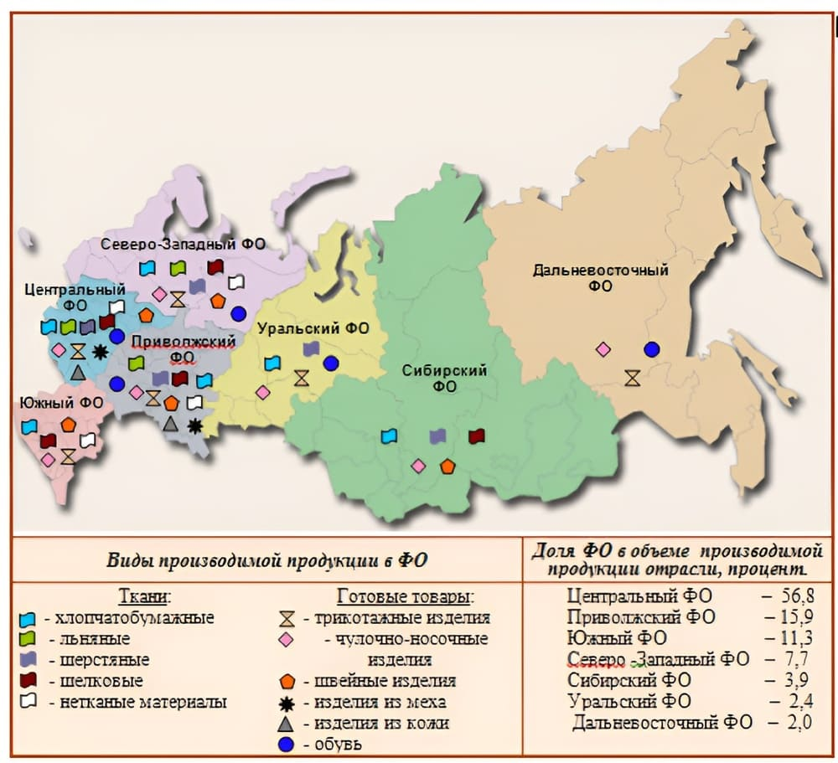

Приложение 2

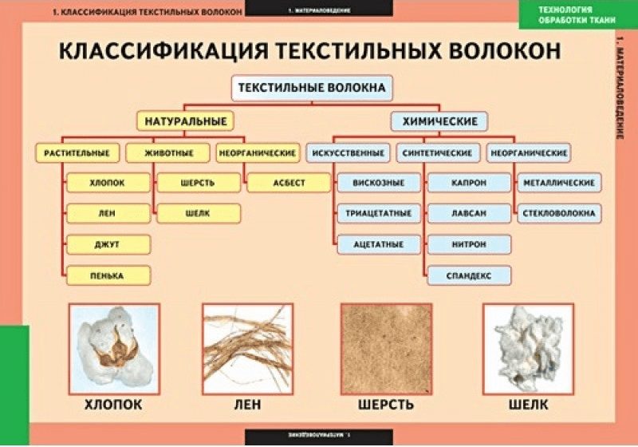
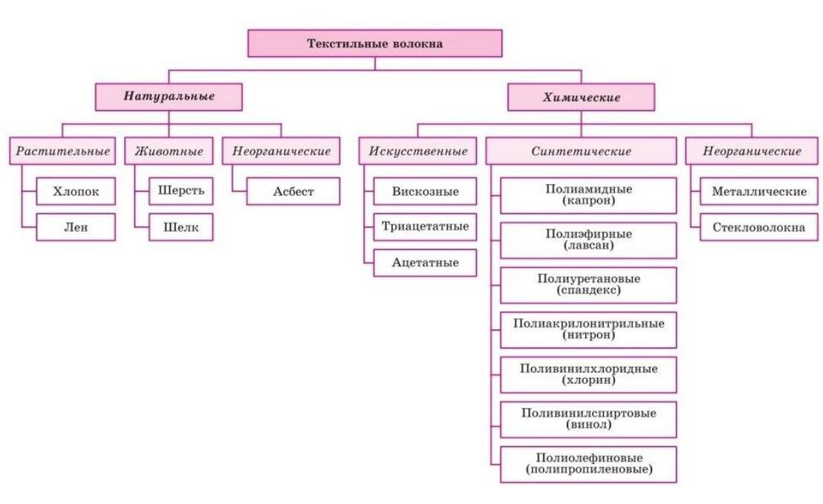

Приложение 3
Таблица «Виды тканей и их свойства»
№ п/п | Название ткани, фото | Из чего изготовляется | Длина волокон | Доступность  ( от 1 до5) | Родина | Добавляют | Знак на одежде | Преимущества | Эксплуатационные свойства  (от 1до 5) | Недостатки
 | Хлопок | Хлопчатник | Разная | 5 | Индия,  в России с 15 века | Вискозу эластан, полиэстер, лайкру, лен, акрил | CO, COT | Прочен,  впитывает влагу, сохраняет тепло, химически не агрессивен, доступен по цене, не электризуется | 5 | Снижение прочности под солнечными лучами, воздействие микроорганизмов
 | Сатин | Хлопковые нити | Разная | 5 | Китай,  12 век | Полиэстер, шерсть, шелк, вискозу | - | Гипоаллергенность, воздухопроницаемость, мягкость, теплопроводность, сохранение тепла, прочность, долговечность, несминаемость, впитывание влаги, не электризуется | 5 | Скользкость, медленная сушка
 | Фланель | Хлопок, шерсть | Разная | 5 | Англия,  16 век | Вискозу, эластан, полиэстер, лайкру (синтетику) | - | Плотность, прочность, износостойкость, мягкость, сохранение тепла, впитывает влагу | 5 | Долгая сушка, образование катышков, усадка
 | Поплин | Шелк (раньше)  Хлопок (сейчас) | Разная | 5 | Франция, 14 век | Шелк, шерсть, лайкру, эластан, полиэстер (синтетику) | - | Плотность, прочность, износостойкость, не выгорает на солнце, легкая глажка, воздухопроницаемость, впитывание влаги, высокая терморегуляция | 5 | Может дать усадку
 | Джинсовая | Хлопок, лен | Разная | 4 | Германия | Полиэстер, лайкру, эластан | - | прочность, впитывание влаги, терморегуляция | 4 | Медленная сушка, усадка, стираемость
 | Крепдешин | Шелковые волокна | Разная | 2 | Китай | Хлопок, шерсть, синтетику | - | Несминаемость, плотность, прочность, воздухопроницаемость, долговечность, не выгорает на солнце, терморегуляция | 3 | Привередлива к стирке и сушке, линяемость
 | Атлас | Шелк | Разная | 4 | Китай | Хлопок, синтетику, вискозу, ацетата, полиэстера | - | Гладкость, плотность, долговечность, гипоаллергенность, воздухопроницаемость, не выгорает на солнце | 3 | Большой вес, усадка при стирке
 | Шёлк | Нити тутового шелкопряда | Разная | 3 | Китай тысячи лет до н.э. | Фиброин и серицин (3:1) | SE | Сохраняет тепло, прочность, влагопоглащение, не сминается, пластичность, температурное саморегулирование | 5 | Появление пятен при сильной влажности, маркость, придирчив при стирке и глажке
 | Клоке | Шелк, шерсть | Разная | 4 | Франция | Хлопок | - | Декоративность, низкая теплопроводность, мягкость, держание формы, плотность, легкость | 4 | Сминаемость, только отпаривание, выцветание на солнце
 | Шифон | Шелк | Разная | 4 | Китай | Полиэстер, хлопок, шелк, вискозу | - | Легкость, мягкость, воздухопроницаемость, прочность, несминаемость | 4 | Скольжение, непрочность, затяжки, выцветание, усадка, осыпаемость
 | Лен | Лён-долгунец | Разная | 3 | Швейца-рия,  8 век до н.э. | Лавсан, вискозу | LI, L | Прочность, экологичность, высокая теплопроводимость и воздухопроницаемость, износостойкость, не электризуется, гипоаллергенность | 5 | Сминаемость, усадка при стирке, осыпаемость срезов, не высокая формоустойчивость
 | Виссон (морской шелк) | 1. Биссус (белковые нити моллюска пины благородной)  2. Лен | Разная | 5 | Египет | Лен, хлопок, шелк | - | Большая плотность при минимальной толщине, износостойкость, несминаемость, воздухопроницаемость | 3 | Скольжение, осыпаемость, не сохраняет тепло
 | Ангора | Пух ангороской козы/ кролика | Разная | 2 | Турция | Шерсть мериноса, акрил, вискозу, полиэстер | WA | Легкость, мягкость, сохраняет тепло, воздухопроницаемость | 2 | Недолговечность, низкая износостойкость, нельзя стирать и мочить, образование катышков, привлекает моль
 | Мохер | Козий волос | Разная | 3 | Турция | Акрил, шерсть овец | WM | Прочность, мягкость, легкость, теплоизоляция, огнеупорность, износостойкость | 3 | Привередлив к стирке, сушке, глажке
 | Драп | Шерсть, суконное прядение | Разная | 2 | Франция | Синтетику | - | Плотность, мягкость, насминаемость, износостойкость, водоупорность, сохраняет тепло | 2 | Усадка, нельзя стирать – только химчистка, пылеемкая, электризация, низкая, воздухопроницаемость, уязвимость к моли
 | Твид | Овечья шерсть | Разная | 2 | Шотландия | Хлопок, шерсть | - | Эластичность, прочность, несминаемость, долговечность, теплопроводность, гигроскопичность | 2 | Долгая сушка, уязвимость к моли, не переносит стирки – только химчистка
 | Габардин | Шерсть, пряжа мериноса | Разная | 5 | Англия,  19 век | Хлопок, синтетику | - | Водонепроницаемость, мягкость, легкость, воздухопроницаемость, износостойкость | 5 | Осыпаемость, остаются дыры от иглы, не стирается – химчистка
 | Кашемир | Шерсть, пух горной козы | Разная | 2 | Индия | Шелк, вискозу | WS | Гипоаллергенность, прочность, долговечность, сохраняет тепло | 4 | Придирчивый к стирке и носке, сушке
 | Ацетат | Целлюлоза и хлопковый пух, уксусная кислота | Разная | 4 | Англия, начало 20 века | Полиэстер, акрил, шелк | AC | Эластичность, сохраняет тепло, быстрая сушка | 3 | Истирание, низкое впитывание влаги, растворяется в ацетоне, выгорание на солнце, усадка, электризуется
 | Кукуруза | Кукурузный крахмал-декстроза-молочная кислота | Разная | 4 | США | - | - | Экологичность, гипоаллергенность, низкая сминаемость, впитывание влаги, стойкость к солнцу, сохранение тепла, неплохая воздухопроникаемость, эластичность, износостойкость | 5 | Образование затяжек, растяжение, придирчива к стирке
 | Купра | Хлопковая целлюлоза | Разная | 4 | - | - | CU | Мягкость, легкость, впитывание влаги, воздухопроницаемость, терморегуляция, эластичность, низкая сминаемость, нет усадки | 3 | Уязвимость при намокании, скатываемость, неэкологичность
 | Модал | Эвкалиптовая целлюлоза | Разная | 3 | Япония | - | MO, MD | Мягкость, воздухопропускаемость, впитывание влаги, несминаемость | 4 | Выгорание на солнце, воспламеняемость, выцветание, усадка/ вытягивание
 | Тесил | Полиэстер | Разная | 4 | - | Шелк | PL | Прочность, водонепроницаемость, износостойкость, эластичность, не выгорает на солнце,сохраняет тепло, быстрая сушка | 4 | Низкая воздухопропускаемость, электризуется, привередлив в уходе
 | Лавсан | Полиэстер | Разная | 5 | Россия | Хлопок, шерсть, вискозу | PL | Прочность, низкая сминаемость, сохраняет тепло, износостойкость, нет усадки | 4 | Низкая воздухопроникаемость, электризация
 | Люрекс | Алюминий + полиэстер | Разная | 4 | Древний Египет | Латунную, медную, никелевую фольгу | - | Мягкость, гибкость, устойчивость к окислению | 4 | Может вызвать раздражение при носке, ломкость при механическом воздействии
 | Флис | Полиэстер | Разная | 5 | Американская компания 1979 г. | Эластан, лайкру, спандекс | WV | Небольшой вес, эластичность, износостойкость | 1 | Легкая воспламеняемость, электризация

Приложение 4
Виртуальный туристический маршрут «Текстиль: одеваемся в России». Текстильное производство г. В. Салда. Ссылка.

Приложение 5
Видеоэкскурсия на текстильное производство «Спецрегион»,
город Верхняя Салда. Ссылка.

Приложение 6
Виртуальный туристический маршрут «Текстиль: одеваемся в России». Паспорт, текстовый вариант.
№ | Общие сведения о маршруте | Описание
1 | Наименование туристского маршрута «Текстиль: одеваемся в России». | Виртуальное путешествие по России, посещение отдельных текстильных регионов РФ.
2 | Вид туристского маршрута (экскурсионный (культурнопознава-тельный), походный (физкультурно-оздоровительный), комбинированный) | Культурно-познавательный, экскурсионный
3 | Сезонность | Всесезонный
4 | Протяженность туристского маршрута (км.) | По территории РФ более 3000 км
5 | Время прохождения туристского маршрута (часов/дней) | 40 минут, от 1минуты до 5 минут
6 | Целевая аудитория, количество человек | Разновозрастной
7 | Пункт начала туристского маршрута | г. Верхняя Салда, Свердловская область
8 | Пункт окончания туристского маршрута | г. Верхняя Салда, Свердловская область
9 | Варианты подъезда (транспорт) | Виртуальная поездка на движущемся транспорте
10 | Способ передвижения на туристском маршруте (пешком, водный транспорт, на велосипеде, на лыжах, велосипедный, пеший, смешанный, виртуальный, визуальный, иной) | Виртуальный автомобиль; аудиовизуальный, видеовизуальный, иной, комбинированный
11 | Перечень географических точек следования по туристскому маршруту
12 | Ограничение по погодным условиям нет | Не имеется
13 | Наличие особых экологических и санитарно-эпидемиологических условий | Ограничение по времени: 5-15 минут использования телефона
14 | Коллективные средства размещения, возможные для использования на туристском маршруте (наименование, адрес, категорийность) | Маршрут не предполагает ночевки.  Может быть пройден самостоятельно, в малых группах, классом и др.
15 | Необходимость направления уведомления в территориальные органы Министерства Российской Федерации по делам гражданской обороны, чрезвычайным ситуациям и ликвидации последствий стихийных бедствий | Не требуется
16 | Перечень объектов, требующих повышенных мер безопасности, рекомендации по их прохождению | На уроках технологии и географии
17 | Определение способов и путей аварийного выхода с туристского маршрута в случае возникновения чрезвычайной ситуации | Обращаться к экскурсоводам, руководителям : Усачевой А.В. – учителю географии, Смагиной Е.А. – учителю технологии, дежурному администратору
18 | Определение специального снаряжения, необходимого для прохождения туристского маршрута | Наличие телефона и Интернета в нем.
19 | Уникальность маршрута | Доступен в дистанционном варианте.
20 | Ключевая идея разработанного маршрута | Возможность посетить регионы России с целью знакомства с технологиями текстильного производства, историей их становления, предлагаемой продукцией. Для понимания того, что современная Россия может достойно одеть своих россиян.
21 | Актуальность маршрута для выбранной целевой аудитории | Для школьников 5-9 классов собран материал, в том числе в программном и сверхпрограмном варианте по предмету география и технология. Освещены вопросы, актуальные для успешного написания ВПР и ОГЭ по предмету.
22 | Контактные данные организатора туристского маршрута
23 | Обязательное условие для прохождения по туристскому маршруту, прохождение (передвижение) по туристскому маршруту осуществляется в соответствии с законодательными и иными нормативными правовыми актами Российской Федерации | Рекомендуется использовать всем обучающимся с 1 по 11 класс, их учителям и их родителям без предварительного предупреждения организаторов и бесплатно.
24 | Смета | -
25 | Карта | Приложения 3 и 4.

Текстовый вариант.

-Дорогие друзья, мы начинаем наше путешествие по самым важным текстильным регионам и городам России. В нашем виртуальном путешествии нас будет двое: я, Катя и мой друг Иван.
-Итак, мы едем одеваться! Сможем ли мы одеться с ног до головы в России? И быть уютно одетыми в российские бренды к заме?
-Первая остановка в городе с историческим прошлым – и это город Киров, раньше он назывался Вятка, и здесь есть не только всем известная дымковская игрушка, но и современные текстильные производства! Давайте знакомиться с городом и одеваться в качественное нижнее бельё!
-А теперь мы едем в Иваново – знаменитый город невест и новых возможностей! Почему же невест? Здесь самые красивые девушки, работающие на текстильных производствах! Здесь производят самые качественные в стране чулочно-носочные изделия!
-Эх, уже и Ярославль! Текстильные предприятия полного цикла! Сложное и современное производство! Фабрики выпускают качественное термобельё и футболки! Самое теплое и нужное для любого из нас в холодные зимы!
-А теперь на северо-запад страны, в Великий Санкт-Петербург! Еще при Петре Первом здесь выращивался самый качественный лен в России! Лен нужен был для флота, и теперь он незаменим при выпуске одежды и летнего и зимнего гардероба, но уже в составе смесовых тканей!
-Ну, мы уже и приоделись! А теперь в Московскую область, в город Щелково! Исторический город щелкоткацких мануфактур! Сейчас это город вертолётов и производства зимних шапок! Будем выбирать.
-А дальше в милый провинциальный городок - Долгопрудный! Пруды, каналы, дачные поселки и 20 текстильных фабрик! Выбираем варежки, огромный ассортимент среди перчаточных изделий, нам нужны натуральные – шерстяные!
-Комфортно и тепло! По ходу экскурсии - старейший город Центральной России - Тамбов! Здесь есть и памятник картошке и музей кирпича! Тамбовский волк, тамбовский мед и фабрика «Тамбовчанка» - покупаем трикотажные костюмы! И домой, за стильными куртками и пуховиками!
- В Екатеринбург! Это современный город, входит в топ 10 по комфортности проживания: плотинка, музеи, железоделательные заводы и более 110 предприятий по выпуску текстиля! 12 сториз - Бренд из Екатеринбурга, выбираем зимний пуховик! На пуху – не меньше!
-Ну, вот, мы почти одеты во все зимнее и российское! А шарф и валенки? Тогда едем дальше! В столицу Чувашии – в Чебоксары! Город автомобилей, тракторов, электроники! Знаменитый чебоксарский трикотаж (ему уже 60 лет) в последние годы сотрудничает с фондом Ани Чижовой: на футболки наносят рисунки детей, а прибыль перечисляют в фонд(для неизлечимых больных)! Но здесь мы купим шарфы и едем за валенками, на родину, на Урал!
-Сухой Лог! Город сухих оврагов! А производство валенок осуществляет компания «Снежинка».6000 пар валенок в год! А валяет их станок 1960 года, такие сейчас уже не выпускают! А самый лучший валенок из белой овечьей шерсти, а черные валенки – крашеные! А серые – из самой нечищеной шерсти! Один валенок – 1 кг шерсти! Покупаем лучшие – белые и…мы к российской зиме готовы!
-А теперь домой, в родной город Верхнюю Салду. Нас ждут на молодой текстильной фабрике по пошиву рабочей одежды! Будем знакомиться с производством на практике!
Может ли Россия одеть своих россиян? Конечно, может!

Приложение 7
Информационные материалы тактильно-интерактивной географически – познавательной коллекции тканей, пряжи, ниток и коллекции из них. Доступ в коллекции по QR – кодам.
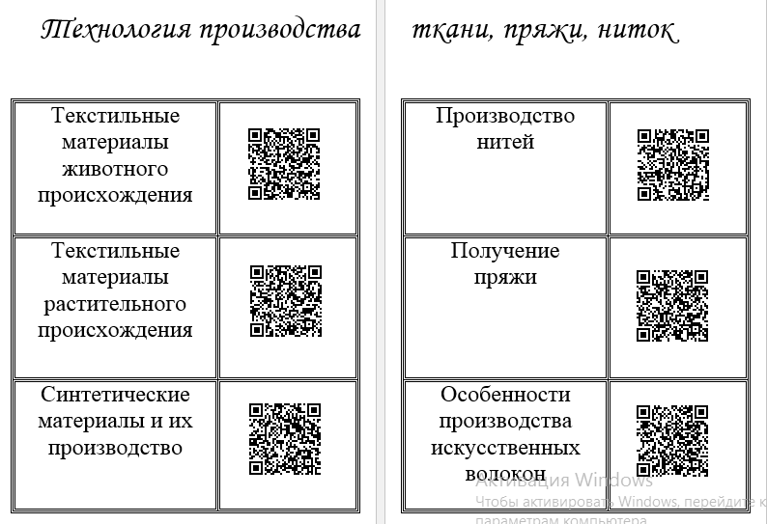

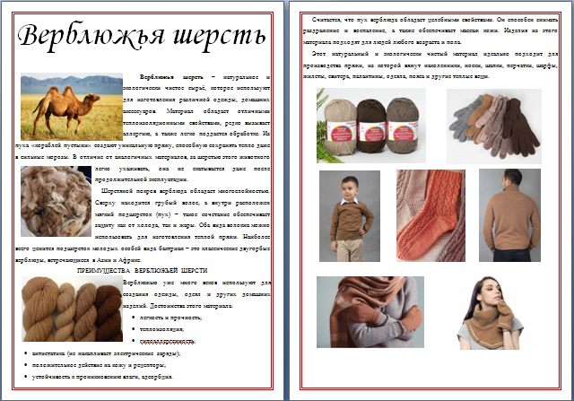
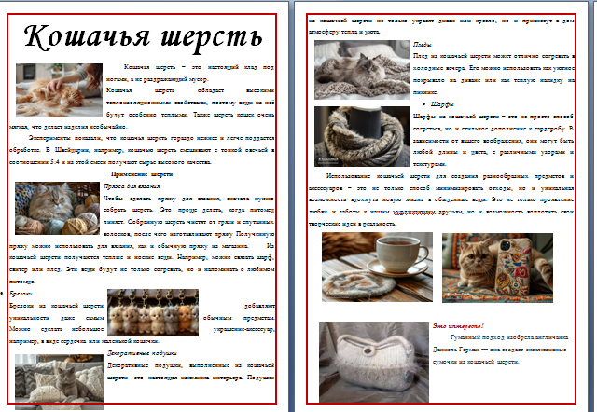

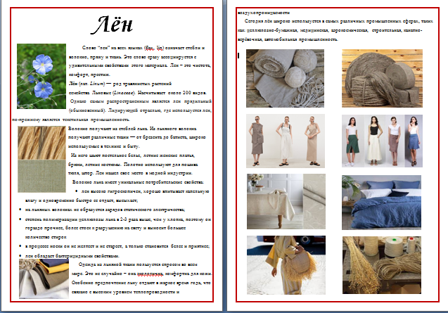
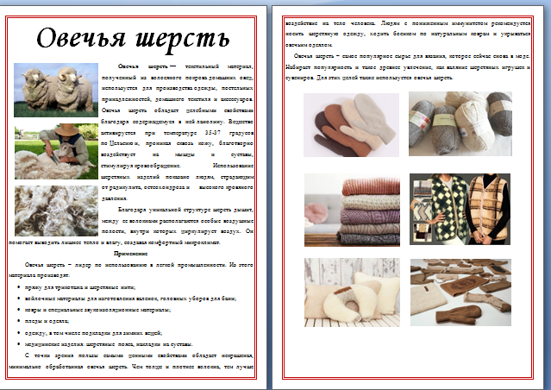

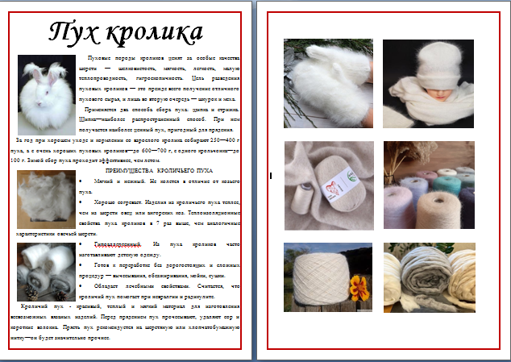

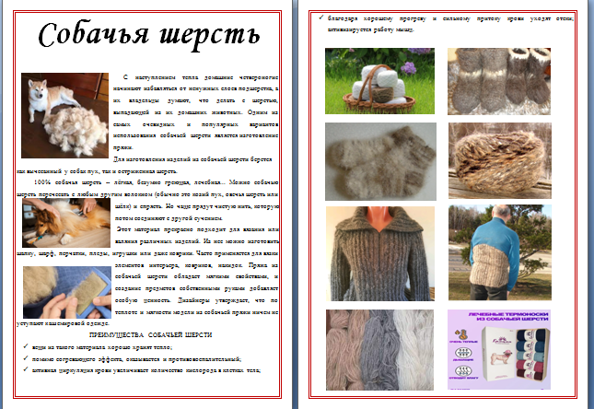
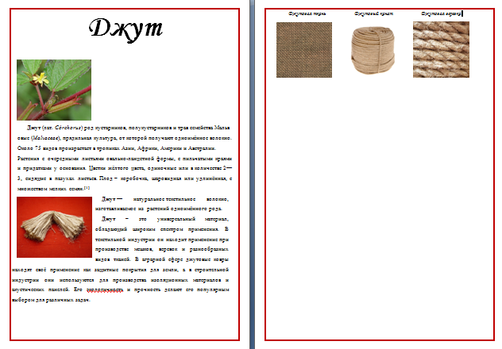
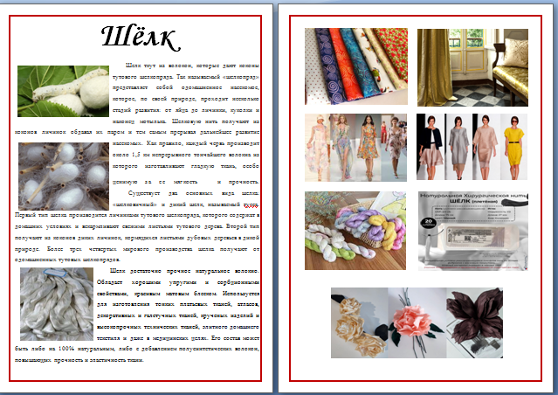
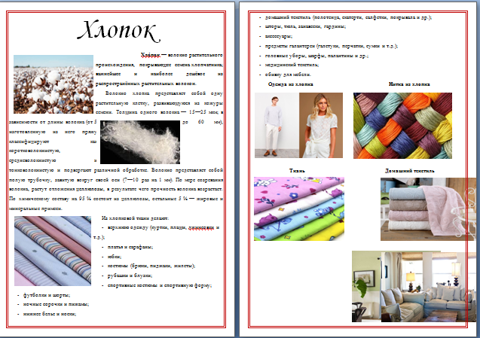

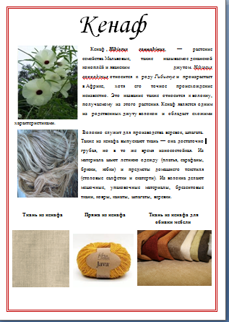 | 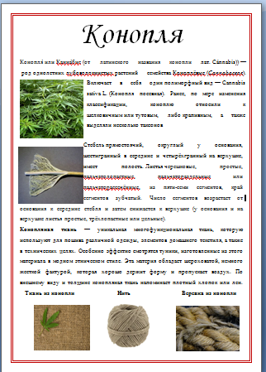

Приложение 8
Примеры интерактивных страниц А3(титульный лист) альбома


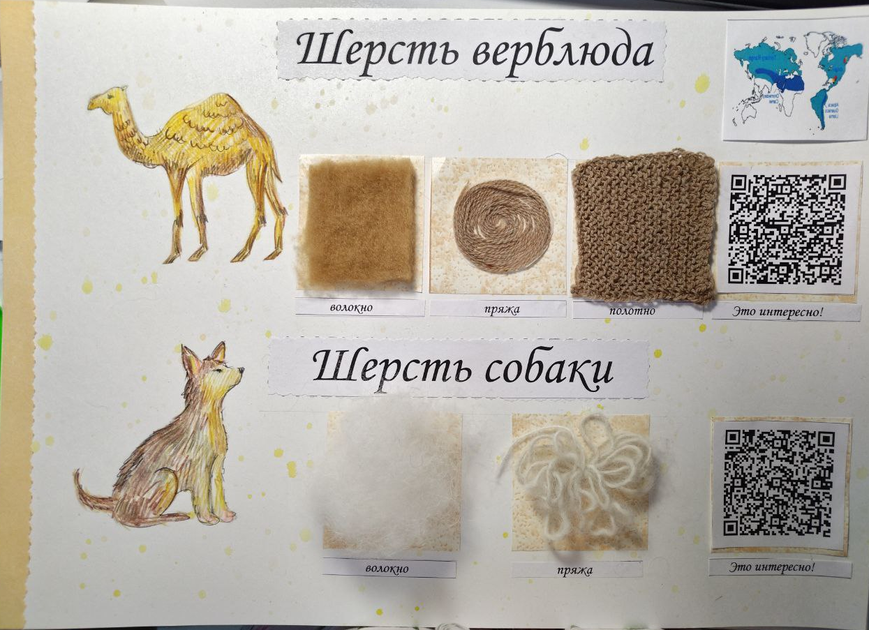

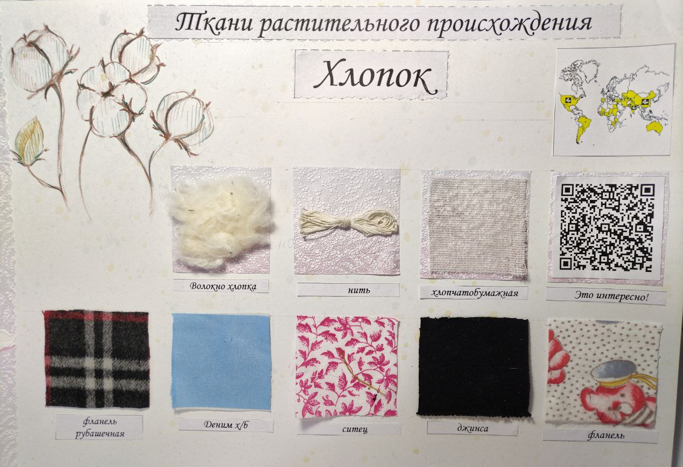
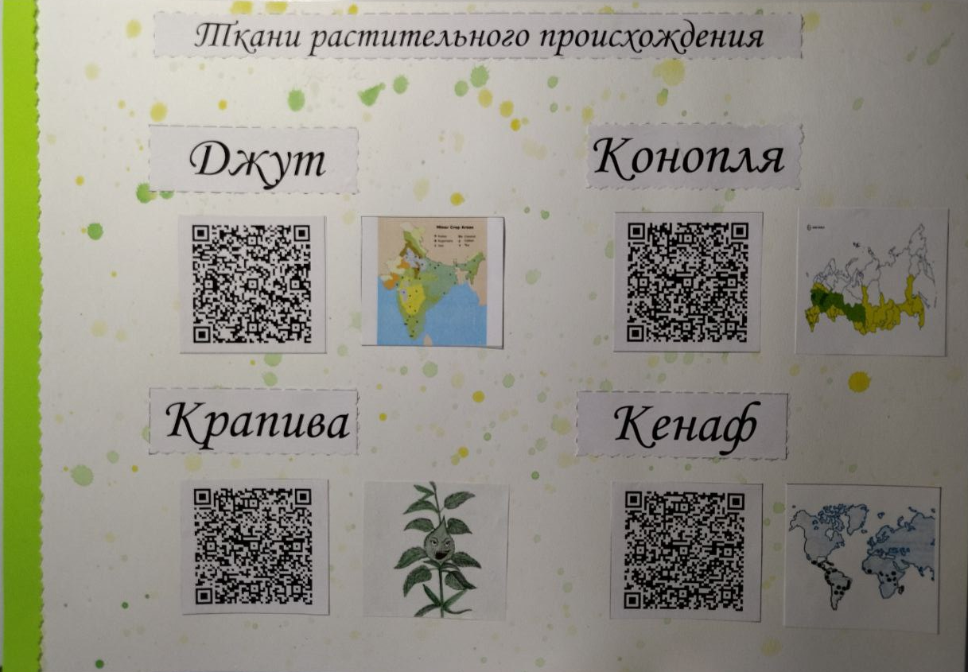
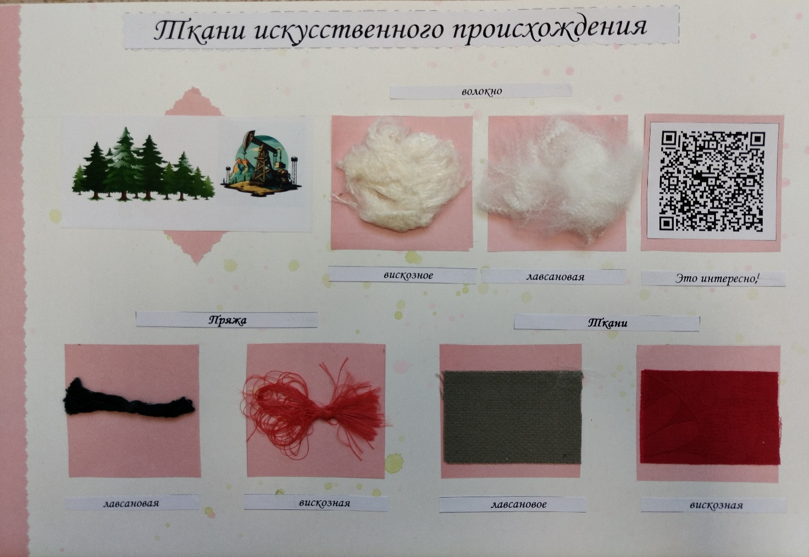
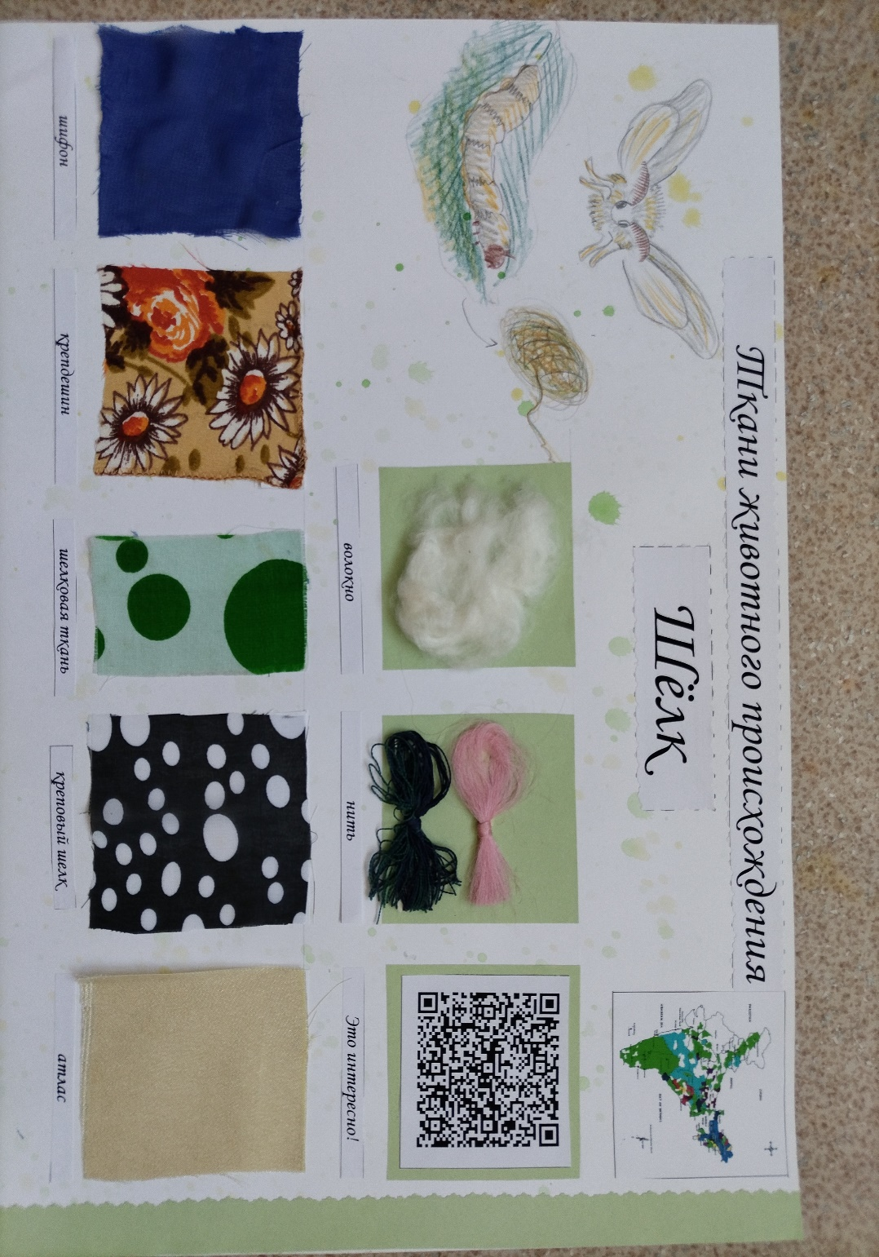
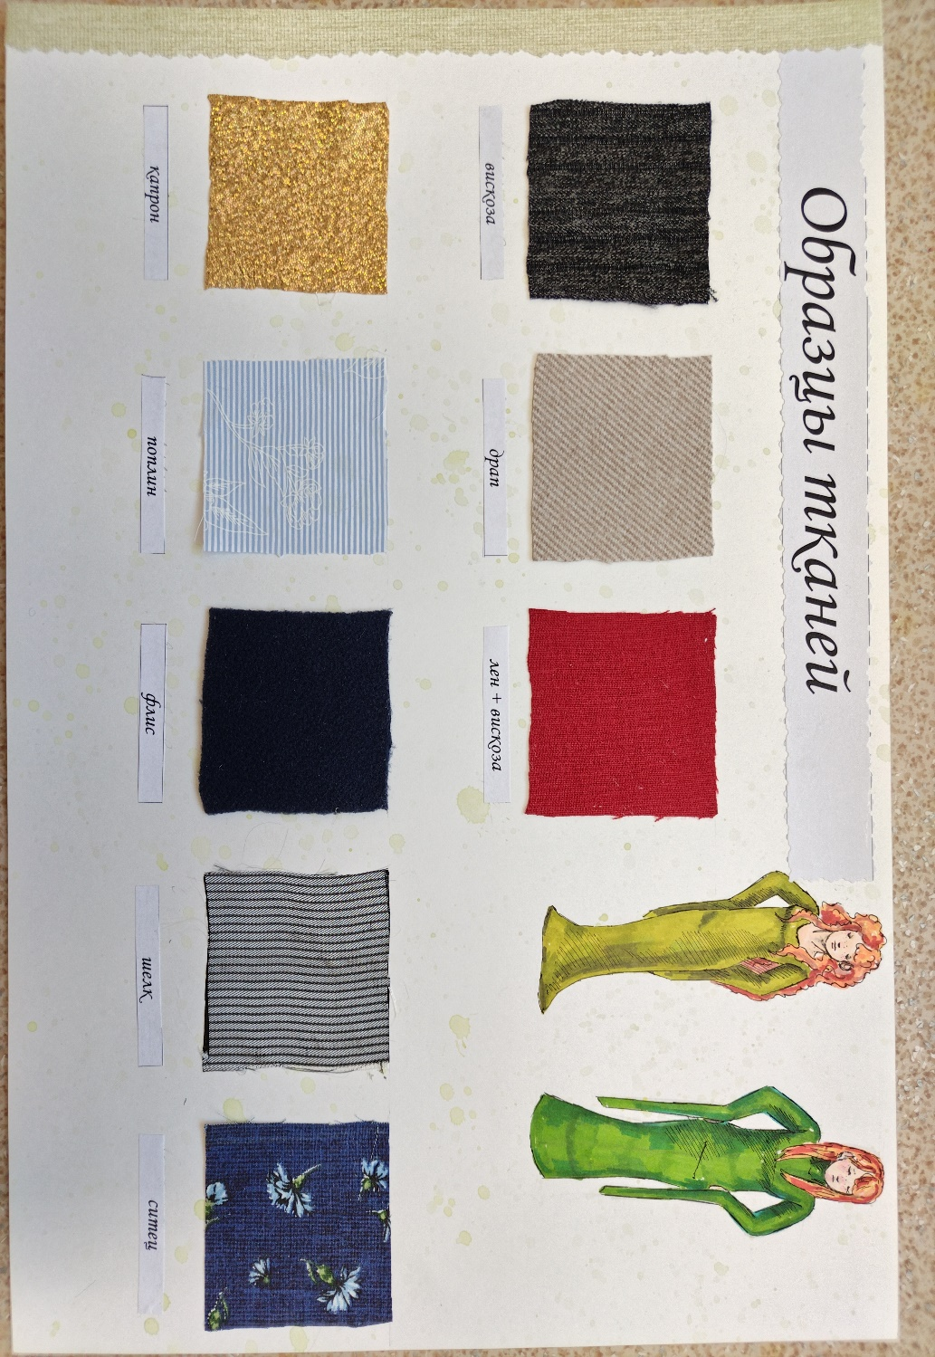
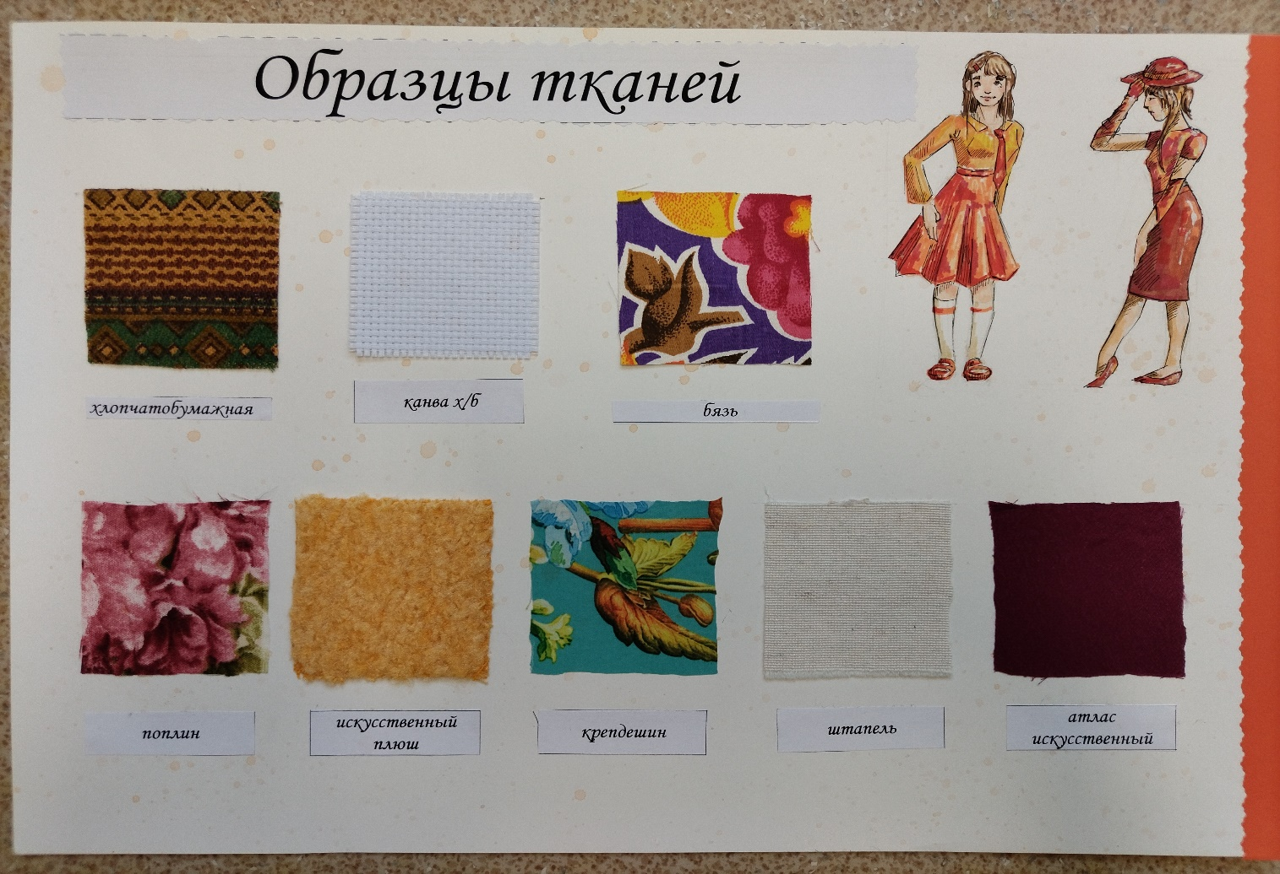

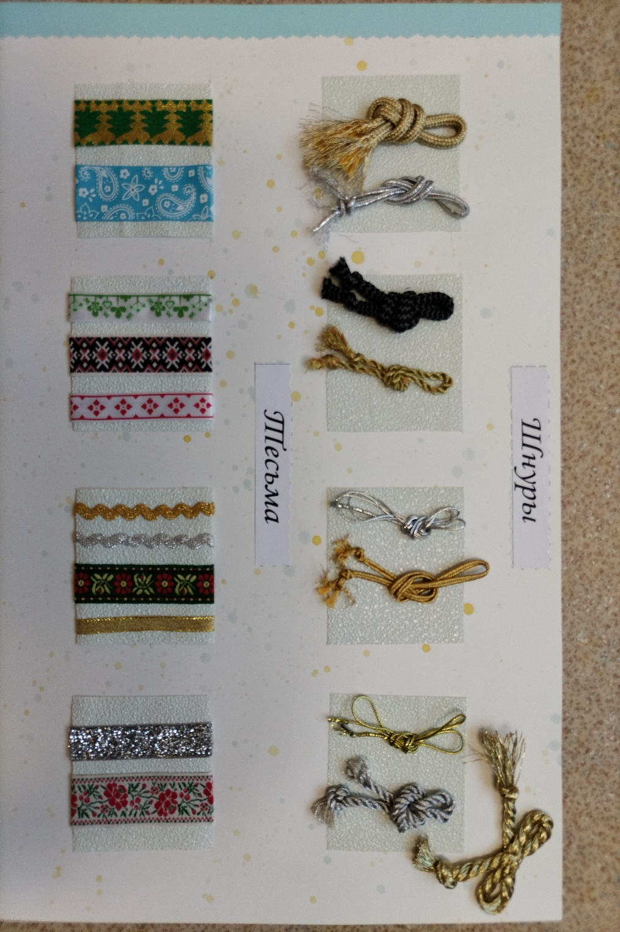
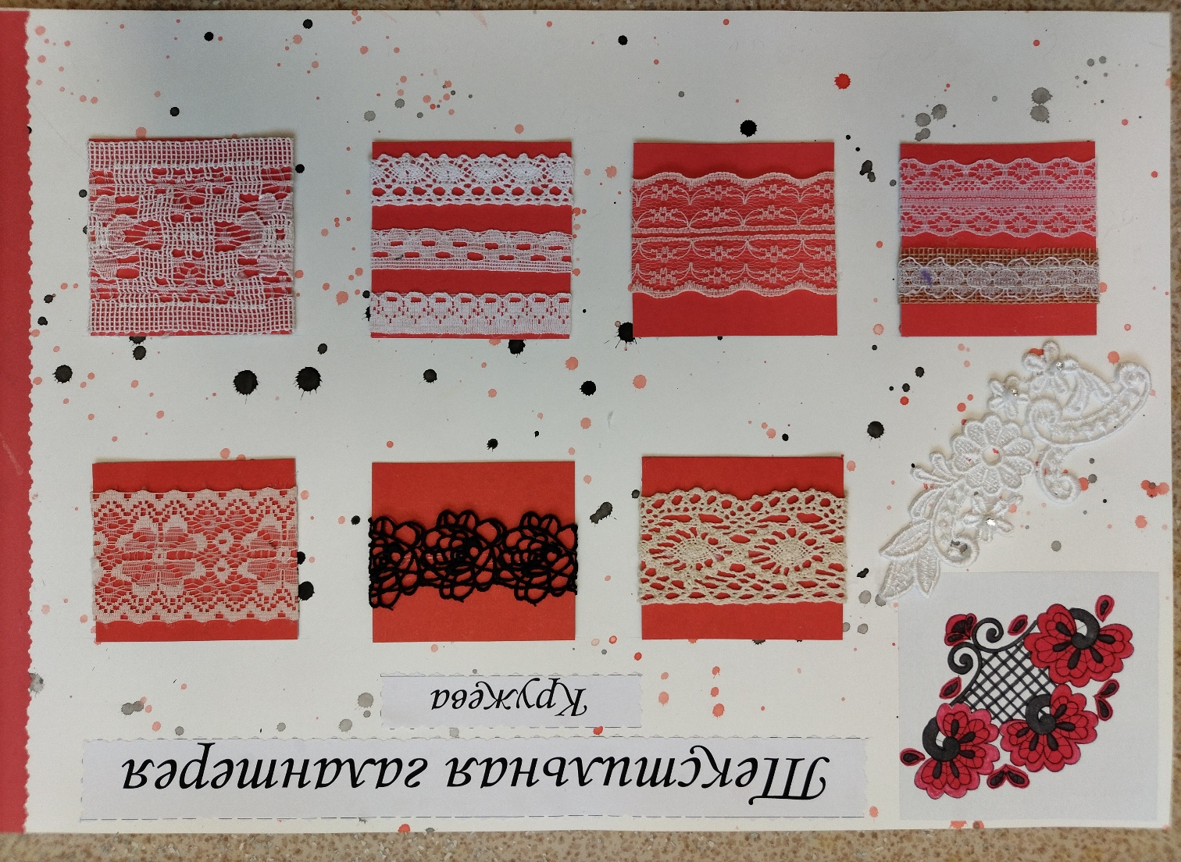

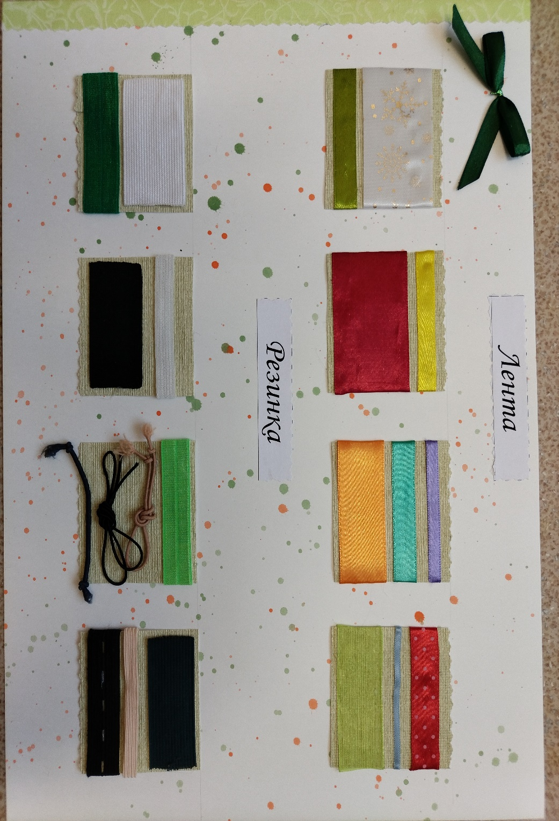
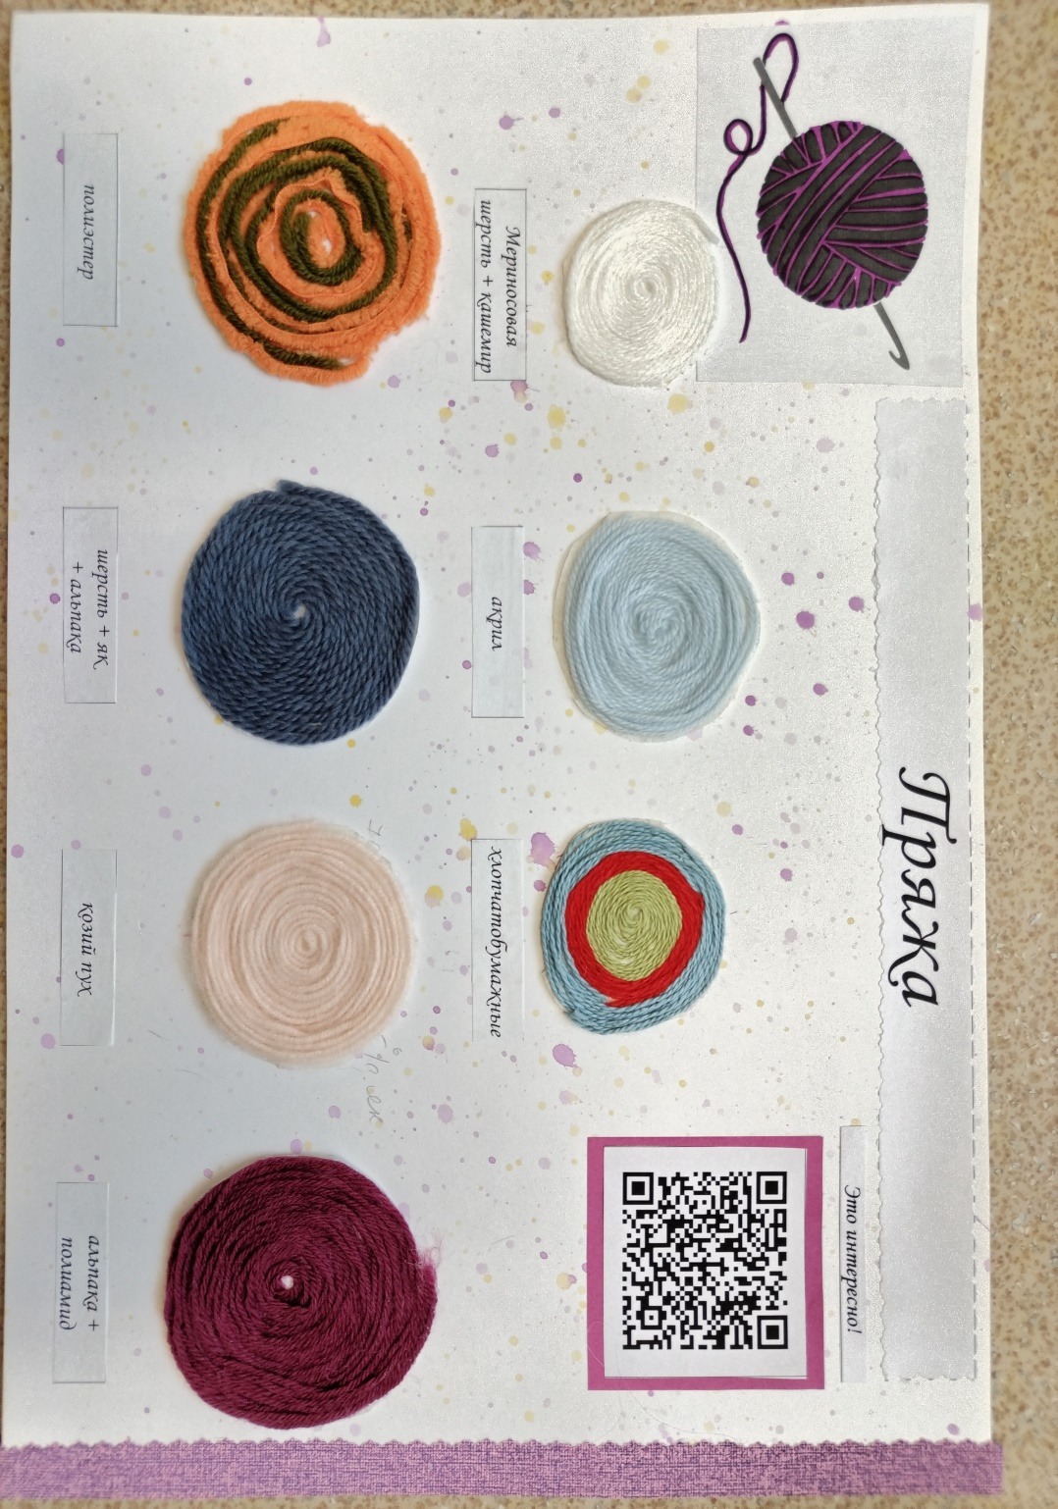

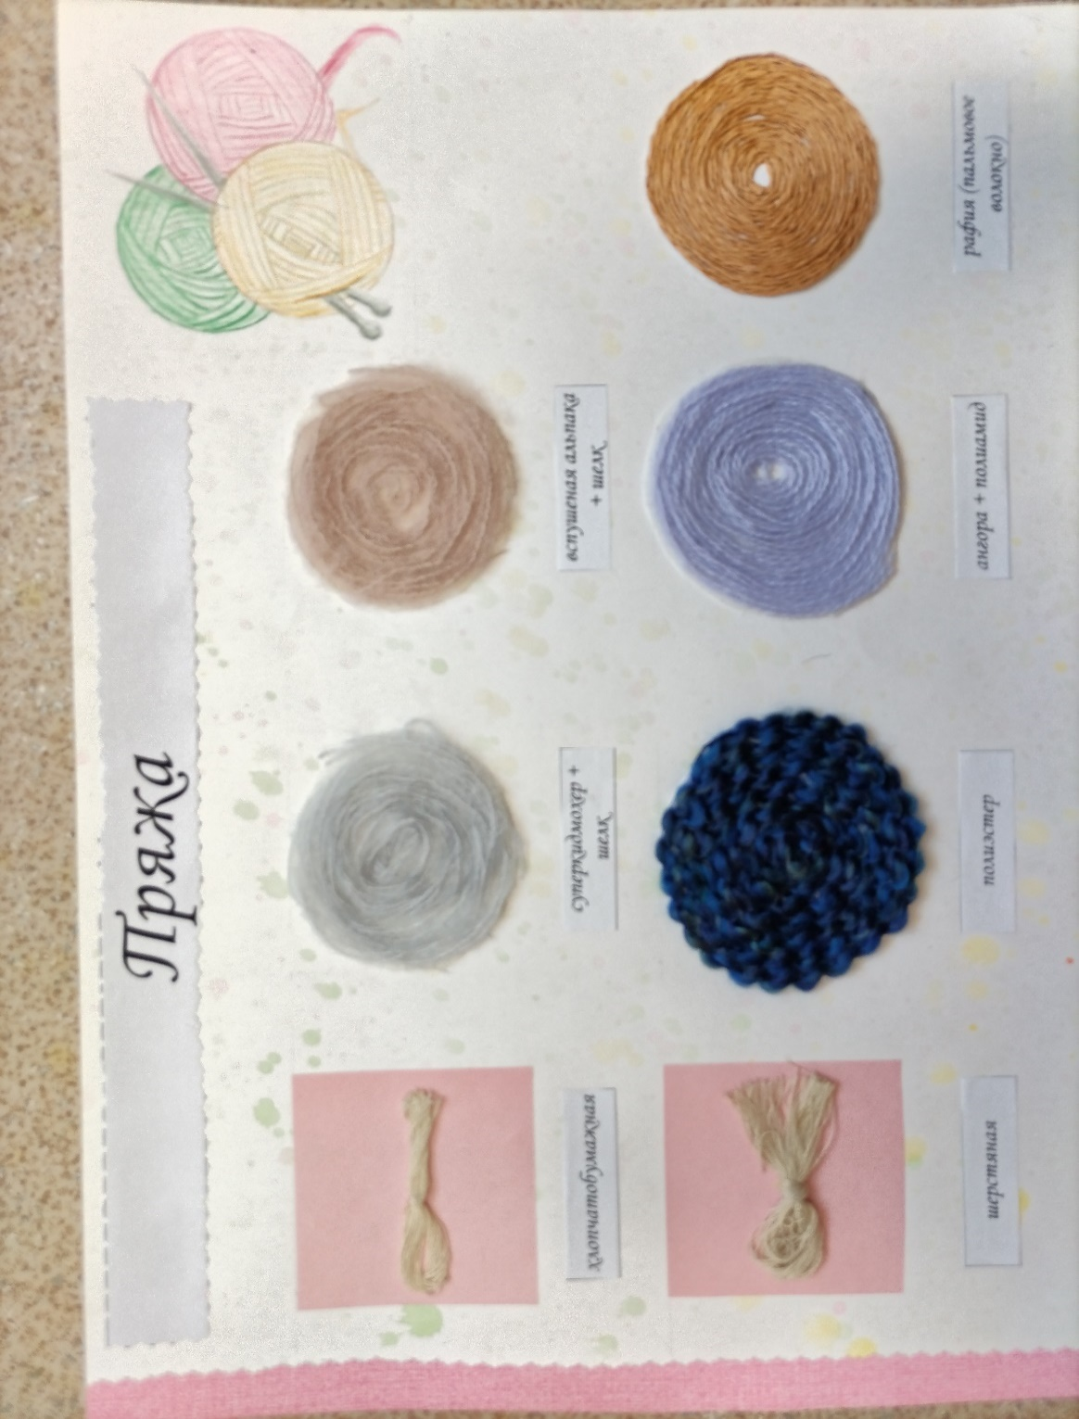
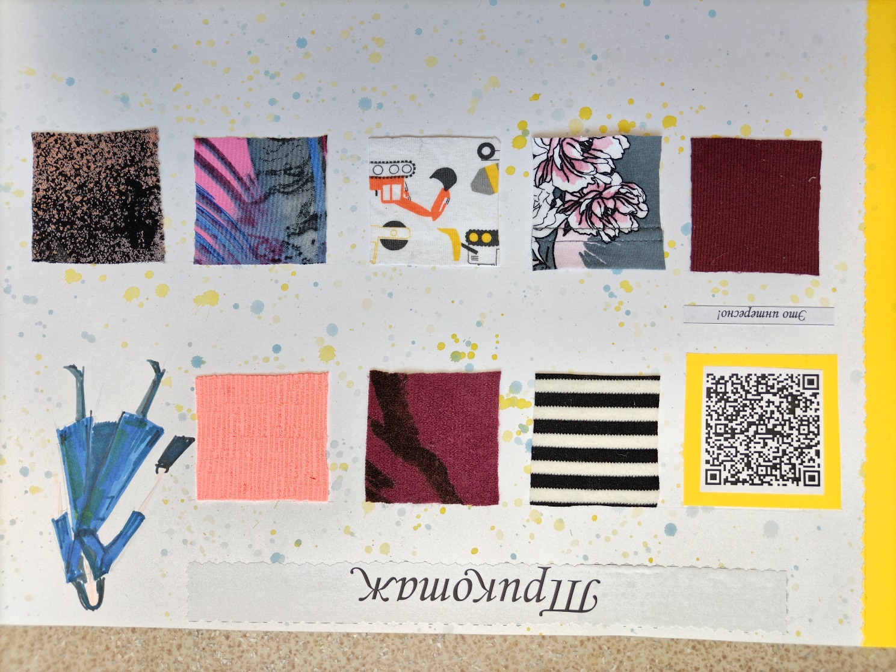

https://www.openclass.ru/node/469282
https://vk.com/wall258178236_10703
https://mail.ru/search?text=%D0%B3%D0%B4%D0%B5%20%D0%BD%D0%B0%20%D1%80%D1%83%D1%81%D0%B8%20%D0%B2%D1%8B%D1%80%D0%B0%D1%89%D0%B8%D0%B2%D0%B0%D0%BB%D0%B8%20%D0%BB%D0%B5%D0%BD%20%D0%B8%20%D0%BA%D0%BE%D0%BD%D0%BE%D0%BF%D0%BB%D1%8E&mstatid&type=web&q=%D0%B3%D0%B4%D0%B5%2B%D0%BD%D0%B0%2B%D1%80%D1%83%D1%81%D0%B8%2B%D0%B2%D1%8B%D1%80%D0%B0%D1%89%D0%B8%D0%B2%D0%B0%D0%BB%D0%B8%2B%D0%BB%D0%B5%D0%BD%2B%D0%B8%2B%D0%BA%D0%BE%D0%BD%D0%BE%D0%BF%D0%BB%D1%8E&&fr=ch_omnibox&serp_path=%2Fsearch%2F
https://studizba.com/lectures/nauki-o-zemle/teoriya-organizacii-naseleniya/11450-regiony-rossii-specializiruyuschiesya-na-ovcevodstve.html
https://xtkani.ru/
https://fabricators.ru/article/tekstilnaya-promyshlennost
https://fabricators.ru/proizvodstvo/trikotazhnye-fabriki?page=3
https://xn--80aegj1b5e.xn--p1ai/publication/kak-proizvodyat-trikotazh-sekrety-otrasli
https://www.kp.ru/expert/proizvoditeli/luchshie-trikotazhnye-fabriki/

